

**Phantoms Company**

La Molina, 28 de Setiembre de 2011

ENTREGABLE PARCIAL DEL PROYECTO

“BALANZAS LEVIS”

**Índice**

**1. Introducción.......................................................................... 2**

1.1 ¿Quiénes somos?......................................................... 2

1.2 Nuestra visión y misión………………................................ 2

**2. Cuestionario…………............................................................... 3**

**3. Equipo de trabajo…………….……………………………………….….……….5**

**4. Matriz de análisis...................................................................8**

**5. Presupuesto...........................................................................9**

**6. Árbol de Navegación..............................................................10**

**7. Definir objetivos de website y tipo del mismo…..…………...…..11**

**8. Diseño Funcional completo…………………………………………………..12**

**9. Prototipo……………………………………….…………………………………….20**

**10.Planificacion de Proyecto……………………………………………………21**

**11.Línea de Tiempo…………………………………………………………………23**

**Introducción**

**¿Quiénes Somos?**

Phantom Company es una empresa especializada en la elaboración, desarrollo, implementación de páginas web, web sites, entre otros. La empresa está enfocada en otorgar un servicio o producto que se encuentre acorde con las solicitudes del cliente. Nuestro modelo de negocio está orientado a otras empresas (B2B, Business to Business), lo cual significa que nuestras ventas están orientadas a las empresas.

Nuestros clientes de [diseño web](http://activa.co.cr/diseno-web/diseno-web.htm), van desde pequeños negocios a empresas consolidadas a nivel nacional.

Nuestro servicio garantiza el pleno funcionamiento evitando fallas o errores.

**Misión**

La misión de nuestra empresa es posicionarnos en el mercado tecnológico ofreciendo un servicio con un valor agregado. El cuál se diferenciará de los demás ya que ofrecemos innovación y distinción.

**Visión**

Llevamos a cabo nuestro trabajo con una visión de excelencia, asegurando que cada proyecto es a la medida y creado en torno a las necesidades y el presupuesto del cliente.

**Cuestionario**

**A partir de su solicitud del diseño de la website, hemos elaborado una lista de inquietudes para aclarar nuestras dudas.**

* ¿Qué funcionalidades quiere que su website contenga?

Deseo lo principal que es la demostración de mis productos con sus respectivos descripciones y sus precios.

* ¿Ustedes poseen toda la información que nosotros tendremos que usar?

Si se refieren a la información de mis productos con sus respectivas fotos, sí.

* ¿Los datos que nos entregarán (archivos, fotos, etc.) estarán en forma digitalizada?

Sí, actualmente no las tengo pero me tomaría un 1 de fotografiarlas y enviarlas.

* ¿La empresa cuenta con un logo o desea que se le diseñe uno?

Ya contamos con un logo.

* ¿Nos proporcionarán un asesor durante el diseño de su website?

Lamentablemente creo que no.

* ¿Cada cuánto tiempo debemos mandar un informe de los avances?

Me gustaría que me informe 1 vez cada 2 semanas

* ¿Qué modalidad de venta tendrá el website?

Bueno, mi empresa no desea por el momento ventas Online.

* ¿La venta será delivery o contra-entrega?

-----------------------

* ¿Qué forma de pago se aceptará en el website?

-----------------------

* ¿Qué empresas trabajan con ustedes?

Si ustedes se refieren a un socio: Trabajamos solos, pero si se refiere a nuestro proveedores: trabajamos con unas 4 o 5 empresas.

* ¿Con qué base de datos trabajará su empresa?

“Podría especificar la pregunta?”

* ¿Cuentan con algún correo para comunicarse con el cliente?

Sí, el correo de la empresa es: [balanzas_levis@hotmail.com](mailto:balanzas_levis@hotmail.com) , en este correo mis clientes envían sus dudas sobre un producto.

* ¿Con cuánto presupuesto disponen para el pago del website?

No estoy actualizado sobre los precios de una página Web, aunque podría investigar y comparar con sus precios.

* ¿Quiénes son las personas con las que trataremos en la elaboración del website?

Con migo, soy el gerente de la empresa Balanzas Levis, mi nombre es Rafael M. Silvestre Huamán.

* ¿Qué tipo de aplicaciones quiere que estén en su website?

No deseo nada de aplicaciones, solo deseo que muestren, sobretodo, mis productos

**Equipo de Trabajo**

Nuestro equipo de trabajo está conformado por los más capacitados ingenieros los cuales darán su mejor esfuerzo para poder entregarle a usted un trabajo que pueda satisfacer sus necesidades de manera eficiente y eficaz.

Nuestra empresa está conformada por:

* **Gerente** 🡪 Guzmán Oki, Giancarlo Jesús.

El gerente se encarga de la administración global de la empresa, de velar por todos los aspectos que se manejan dentro de ésta. Supervisa directamente las Áreas subsecuentes como coordinador, programador, diseñador e implementación. Es el representante principal de la empresa y sobre él recae la responsabilidad total de ésta. Organiza la empresa, delega tareas, propone metas y objetivos, las estrategias y planes para que la empresa se desarrolle.

**Responsabilidades del gerente:**

* Señalar la dirección de la empresa.
* Definir, organizar y comunicar las metas y objetivos.
* Presidir las reuniones con los gerentes de cada área a fin de coordinar las tareas de cada uno para alcanzar las metas.
* Responsable directo de la empresa, sobre quién recae la representatividad de todo lo que sucede en ella.
* Velar por todas las áreas bajo su cargo, y supervisa que todo se cumpla según lo establecido.
* Establecer los aspectos legales de la empresa en el marco jurídico, y en las compras internacionales.
* Establecer el contacto formal con los proveedores extranjeros y establecer los convenios de transporte, garantía, seguros, etc.
* Delegar las responsabilidades subsecuentes a cada área.
* **Coordinador** 🡪 Angulo Corzo, Anthony Rolando.

**Responsabilidades del coordinador:**

* **Durante la venta** es importante informarle al cliente las características y especificaciones técnicas del producto en el que está interesado. Es vital que el personal del área sea cortes y atento.
* **Durante la post- venta** debemos asistir al cliente en caso tenga alguna duda o inquietud con el producto adquirido. Además de ofrecer asesoría y servicio técnico en caso de que la garantía del producto adquirido este vigente.
* Estar informado del avance del proyecto para poder asesorar correctamente al cliente.
* Estar siempre disponible y atento ante cualquier suceso que pueda ocurrir en el trabajo.
* Tratar de resolver siempre las inquietudes del cliente durante la venta.
* Tratar de dar siempre una solución efectiva siempre y cuando el problema sea en la post- venta ofreciendo servicio técnico o reemplazando el producto, verificando siempre que la garantía del producto en cuestión este vigente.
* Realiza el seguimiento telefónico y web a los clientes.
* **Implementador** 🡪 Lévano Paz, Jean Pierre Martín.

El implementador es responsable de desarrollar y verificar los componentes del software que le fueron asignados, de acuerdo con los estándares establecidos en el proyecto. Si se deben crear componentes para soporte de verificación, el implementador es el responsable de desarrollar y verificar los componentes de verificación y los subsistemas correspondientes.

Colabora en la integración de los componentes. Debe realizar la Documentación Técnica de los componentes desarrollados.

* **Diseñador Funcional** 🡪 Vásquez Casalino, José Luis.

Es el encargado de administrar el espacio de la página web y de cumplir con los objetivos en términos de funcionalidad y en la correspondencia con la imagen del cliente.

* **Diseñador Gráfico** 🡪 Reinoso Zegarra, José Hugo Martín.

Se encarga de esbozar el diseño del Website, en este caso se utilizará un software diseñador de Websites (Balsamiq). Con ayuda de este software podremos llevar a cabo el diseño artístico del website según el confort del cliente.

* **Programadores** 🡪 Angulo Corzo, Anthony Rolando.  
   Guzmán Oki, Giancarlo Jesús.

Se encargan de la programación de todas las herramientas diseñadas para el funcionamiento de la página web, debido a que cada website tiene diferentes metas y objetivos.

También tienen la misión de administrar toda la información proporcionada por el cliente para poder complacer todas sus necesidades.

**Matriz de Análisis**

Gracias a la información que nos ha brindado mediante el cuestionario resuelto que nos ha respondido, hemos podido observar diferentes aspectos necesarios para poder realizar un website adecuado a usted y a sus necesidades de su proyecto y para el cliente el cuál le mostraremos acontinuación.

**Presupuesto**

# Presupuesto del Proyecto (3 meses)

Costos Fijos

Servicios…………………………………………………………….……………………..….$40

Dúo Internet y Telefonía……………………………………….……….………..….$210

Local……………………………………………………..…………………..……….……....$450

Costos Variables

Programación del website…………………………………………………………$400

Diseño gráfico………………………………………………………………………….$300

Dominio del website……………………………………,.…………………………$2.5

Otros

Licencias de Software ………………………………………………………….…….$0

Total

**Costo Neto.………………………………………………………….**.……………..$1402.5

**Costo Total …**………………………………………………………………………..$1655

**Árbol de Navegación**

**Objetivos de website y tipo del mismo**

* Inclusión de textos e imágenes.
* Exhibir sus productos.
* Informar acerca de la empresa y sus productos.
* Tener un contacto más cercano con los clientes.

El website es de tipo Business/marketing ya que su objetivo es promover, vender productos o servicios. Por ejemplo: Kraft Foods Inc., Walt Disney Company.

**Diseño Funcional**

1. **Funcionalidad de website:**

**Resolución del website:**

* Nuestro website tendrá una resolución de 1024x768 px.

1. **Funcionalidades de los botones**

**Portada:**

* Este botón permitirá dirigir la navegación a la página de inicio.

**¿Quiénes somos?**

* Este botón dirigirá la búsqueda otras páginas en donde se encontrará la información de la empresa.

**Productos:**

* Este botón llevará a una página en donde se podrá observar cada producto que la empresa vende (balanzas, raspadilleras y repuestos).

**Registro:**

* Este botón permitirá al navegador acceder como un usuario al website y poder acceder a ofertas realizadas por la empresa.

**Contáctenos:**

* Este botón permitirá obtener información de la empresa mediante preguntas realizadas por el usuario (este registrado o no).

1. 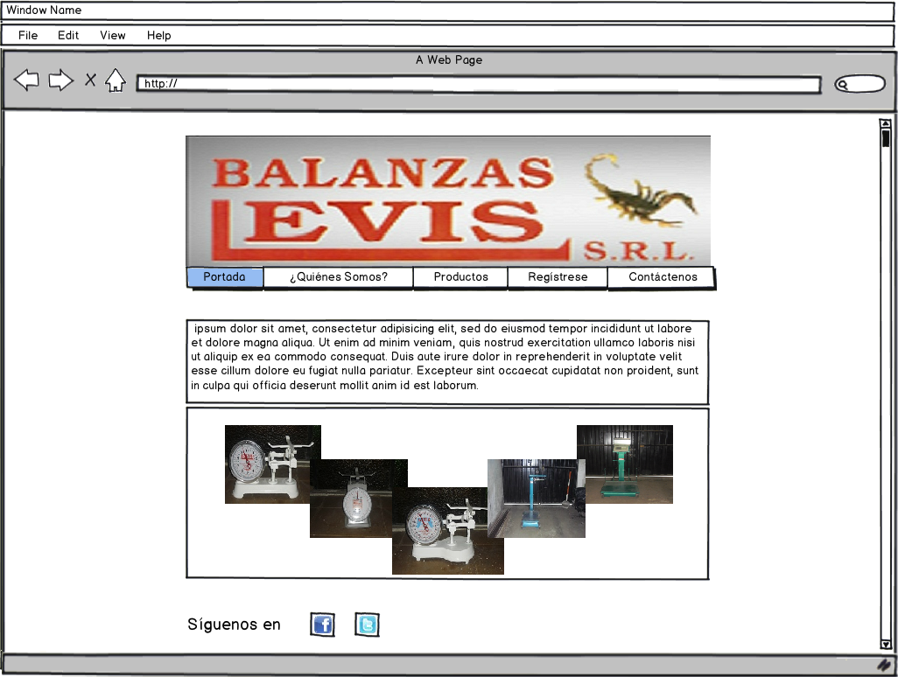***Portada***

* El logo será proporcionado por el cliente y tiene un tamaño de 1024x150 px;
* Cada imagen que se encuentre en la sección “Lista de imágenes” serán de distinto tamaño.
* El texto síguenos tendrá tipo de Verdana. Los enlaces de los costados serán de tamaño 30x30 px.

1. ***¿Quiénes somos?***

* 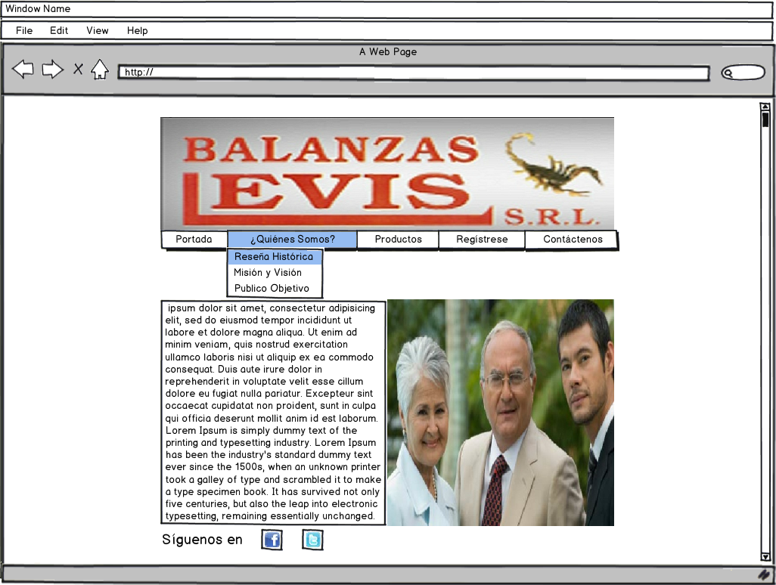***Parte 1***
* En esta sección del website se encontrará una pequeña reseña histórica de la empresa y tendrá el tipo de letra Verdana.

1. ***¿Quiénes somos?***

* ***Parte 2***

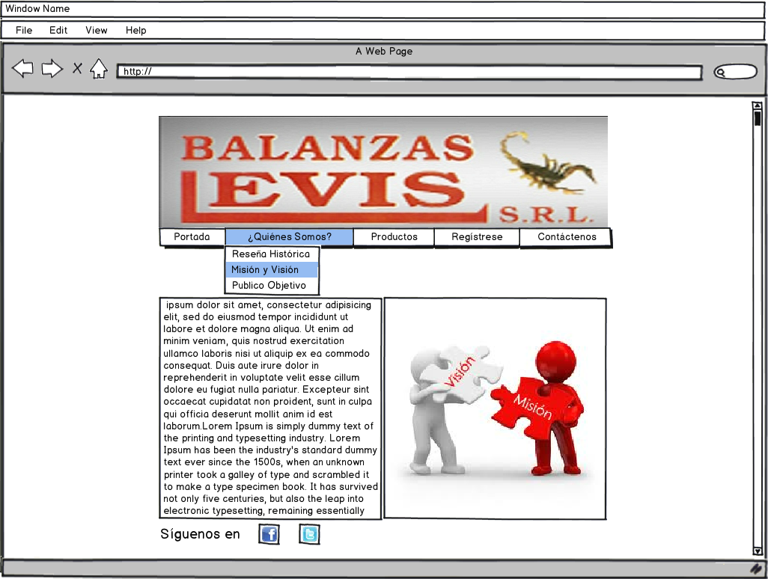

* En esta sección del website describiremos a que segmento de mercado la empresa, Balanzas Levis, se dirigirá. Esta pagina tendrá el tipo de letra Verdana.
* Acompañado de una imagen.

1. ***¿Quiénes somos?***

* ***Parte 3***

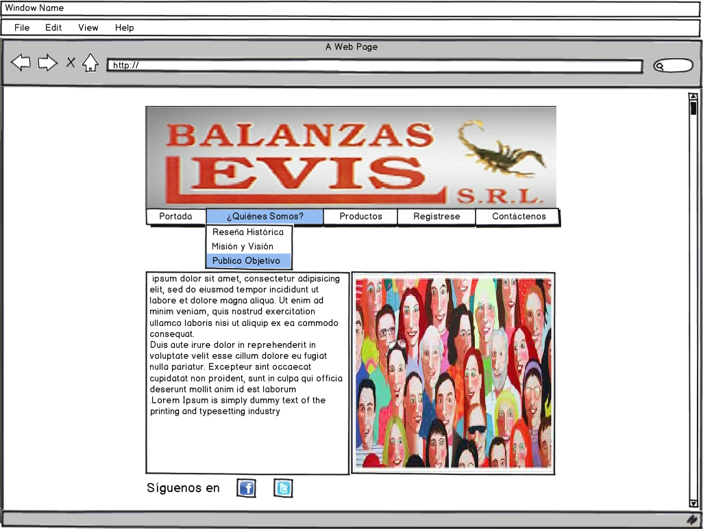

* En esta sección del website se encontrará la misión y visión de la empresa cliente, Balanzas Levis, con tipo de letra Verdana.
* La otra sección tendrá una imagen relacionado sobre la forma en que nuestra empresa atenderá a nuestro mercado objetivo.

1. ***Producto***

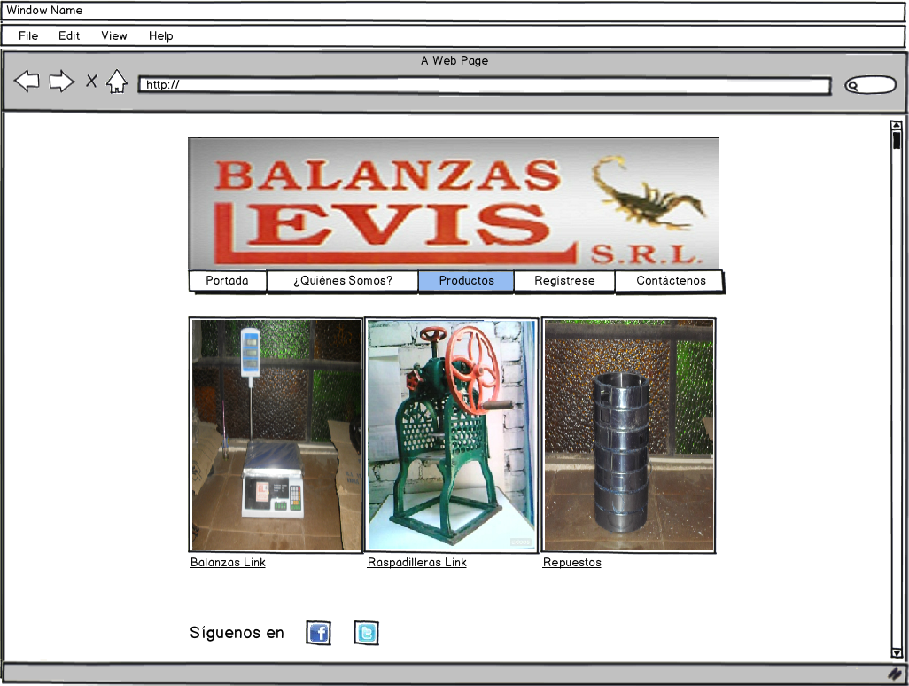

* Esta sección del website tendrá 3 partes en el cual se observarán imágenes de cada tipo de producto fabricado por la empresa cliente, Balanzas Levis.
* Cada tipo de producto fabricado tendrá un link debajo, el cual llevará la búsqueda a una página en donde se encontrará el producto con su respectivo precio de venta.

1. ***Regístrese***

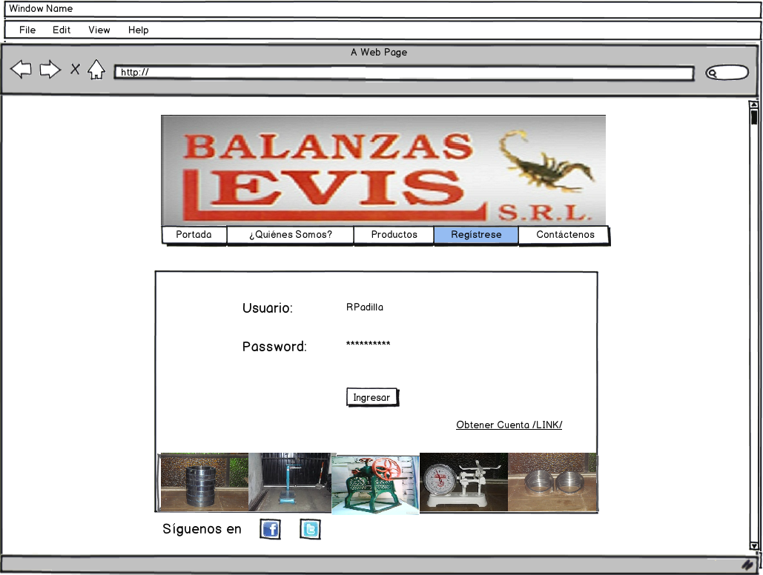

* En esta sección del website nuestros clientes podrán acceder a su cuenta, estando registrados, a través de su usuario y contraseña, caso contrario habrá un link en el cual el cliente se podrá registrar. Con esto el cliente podrá realizar lo deseado por él, comprar.

1. 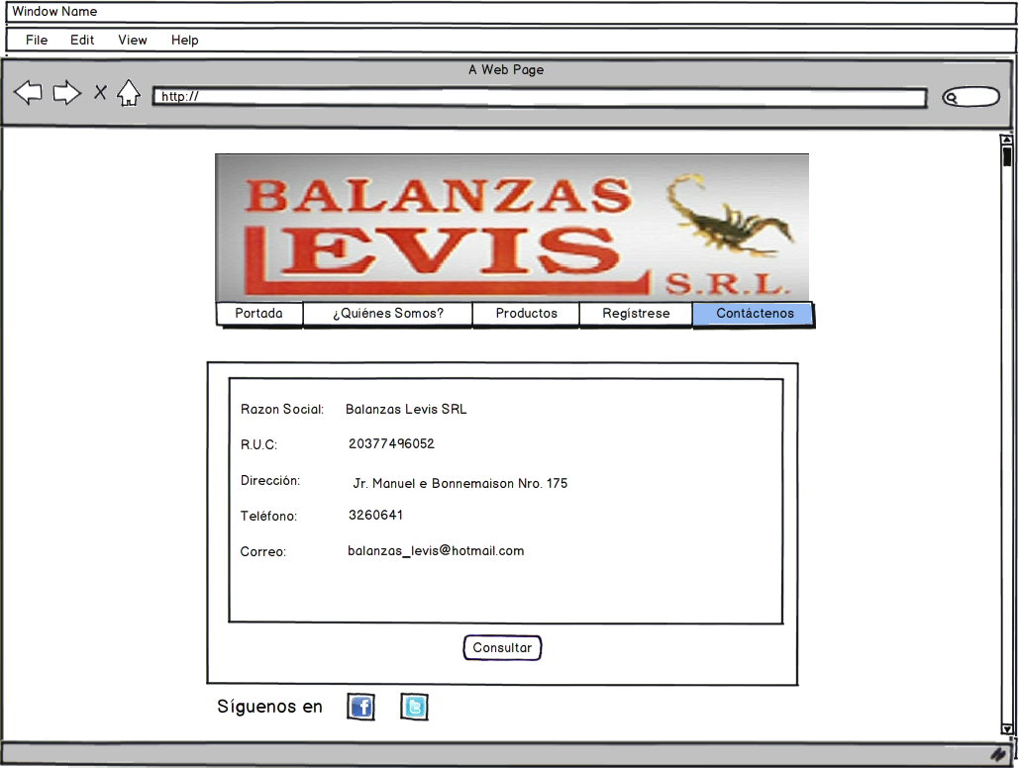***Contáctenos***

* En esta sección del website se mostrará información general acerca de la empresa cliente, Balanzas Levis, en la cual nuestros clientes podrán adquirir ofertas, noticias, descuentos, entre otros tipos de ventajas que la empresa cliente quisiera ofrecer.

**Prototipo**

Prototipo 1**.**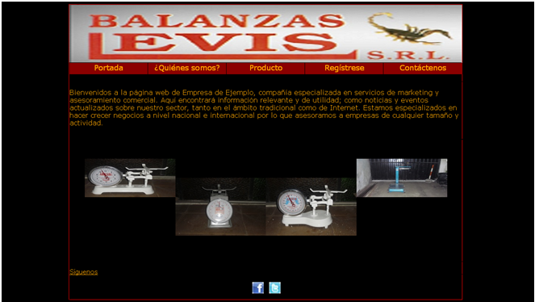

Prototipo 2**.**

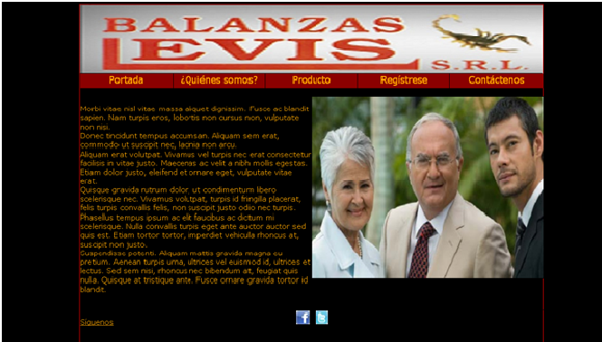

**Planificación del proyecto**

**Grupo de trabajo:**

* Anthony Angulo 🡪 A
* Giancarlo Guzmán 🡪 G
* Jean Pierre Lévano 🡪L
* José Reinoso 🡪R
* José Vásquez 🡪V

|  |  |  |  |  |
| --- | --- | --- | --- | --- |
| **Estado** |  | **Tareas** | **Pre** | **Responsable** |
| Finalizado | 1. | Redactar cuestionario | - | A, L, R, V |
| Finalizado | 2. | Equipo de trabajo | - | G |
| Finalizado | 3. | Elaboración del presupuesto | 1 | A, L, R |
| Finalizado | 4. | Presentación de avance (exposición) | 2,3 | A,V, L, G |
| Finalizado | 5. | Elaboración de la matriz de análisis | 4 | V, R, G |
| Proceso | 6. | Diseño funcional portada | 5 | V, G |
| Proceso | 7. | Diseño funcional producto | 6 | V, R |
| Proceso | 8. | Diseño funcional nosotros | 6 | V, R |
| Proceso | 9. | Diseño funcional  contáctenos | 6 | V, R |
| Proceso | 10. | Diseño funcional  registrarse | 6 | V, R |
| Espera | 11. | Presentación I | 6 - 9 | V, R |
| Espera | 12. | Implementar HTML plantilla | 6 - 9 | A, L |
| Espera | 13. | Importación de imágenes | 12 | G |
| Espera | 13. | Implementar la hoja de estilo | 12 | A, L |
| Espera | 14. | Programación de JavaScript | 12 | A, L |
| Espera | 15. | Diseño artístico | 12 - 14 | V, R |
| Espera | 16. | Publicar GitHub | - | G |
| Espera | 17. | Publicar Web | 6-14 | G |
| Espera | 18. | Exposición gerencial | todo | A,L,G,V,R |
| Espera | 19. | Exposición Técnica | todo | A,L,G,V,R |

**Línea de Tiempo**